The Line Beauty Antiaging

외모에 대한 고민 이나 성형에 대한 궁금증이 있다면 더라인 과 지금 바로 상담해 보세요  
더라인은 당신의 고민을 들어줄 소중한 친구가 되겠습니다.

온라인 무료 상담

더라인성형외과

대한민국 성형외과 중 유일하게 JCI 국제의료인증을 획득하여

세계적인 의료서비스 수준을 증명하였습니다.

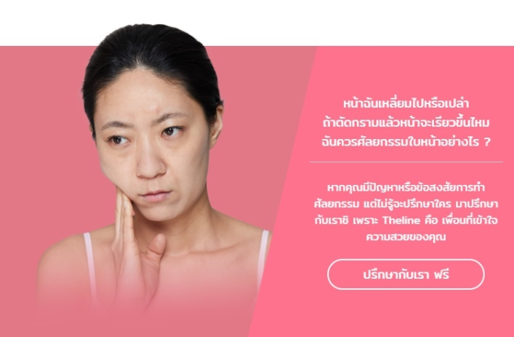

안면윤곽이 고민? 과연 수술결과는 좋을까?

나에게 필요한 수술은?  
  
안면윤곽 관련해 고민이나 궁금증이 있다면 더라인 과 지금 바로 상담해 보세요  
더라인은 당신의 고민을 들어줄 소중한 친구가 되겠습니다.

무료상담

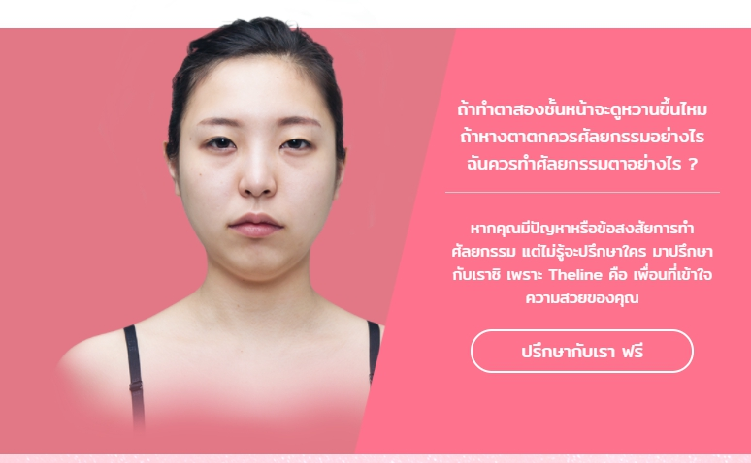

눈에 대한 콤플렉스? 스트레스?

맞춤형 눈수술로 고민해결?

눈수술과 관련해 고민이나 궁금증이 많다 면 더라인 과 지금 바로 상담해 보세요  
더라인은 당신의 고민을 들어줄 소중한 친구가 되겠습니다.

무료상담

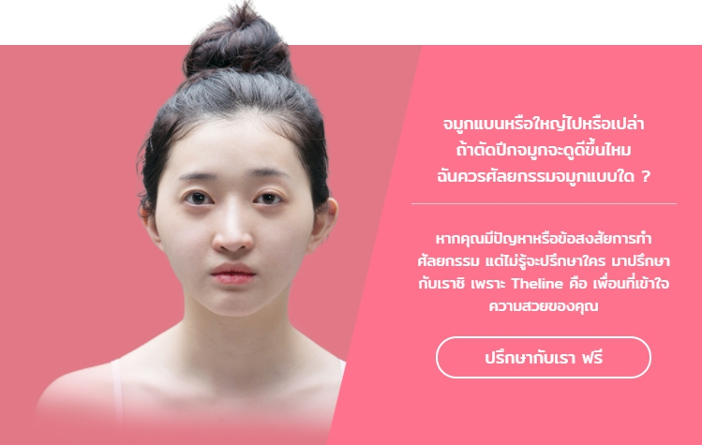

낮은 콧대? 두루뭉실한 콧 끝?

인형과 같은 코라인 원한다면?  
  
코와 관련해 고민과 궁금증이 궁금증이 많다 면 더라인 과 지금 바로 상담해 보세요  
더라인은 당신의 고민을 들어줄 소중한 친구가 되겠습니다.

무료상담

무료상담

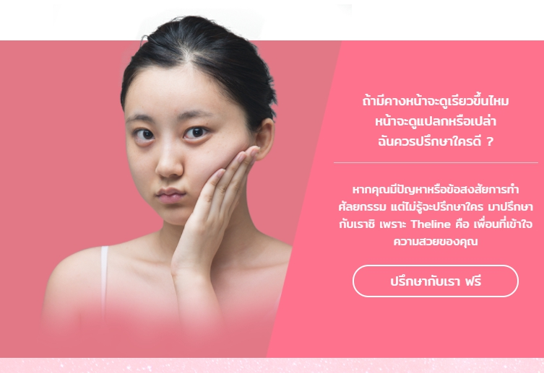

무턱 수술 두려움? 나에게 맞는 수술?

정확한 정보를 원한다면?

외모 고민과 성형에 대한 궁금증이 있다면 더라인과 상담해보세요.  
더라인은 당신의 고민을 듣고 함께 해결할 좋은 친구가 되겠습니다.

무료상담



단면이 아닌 입체적인 아름다움을 확인하는 시간.  
마우스 위아래로 스크롤 해보세요

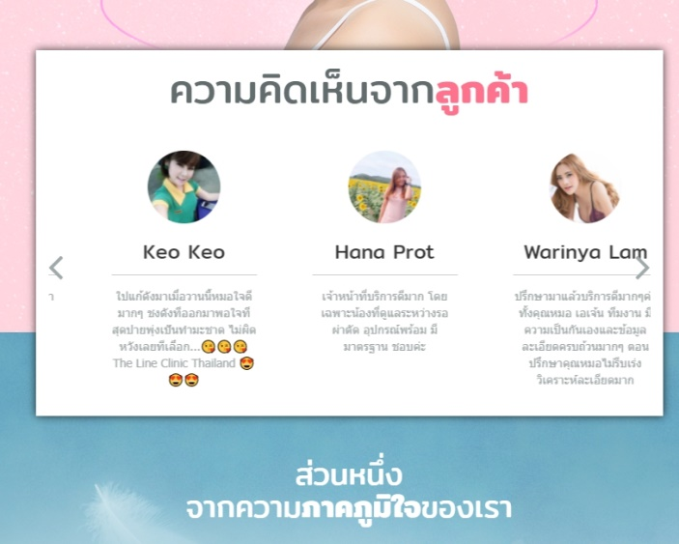  
더라인의 자부심   
고객들의 진솔한 후기

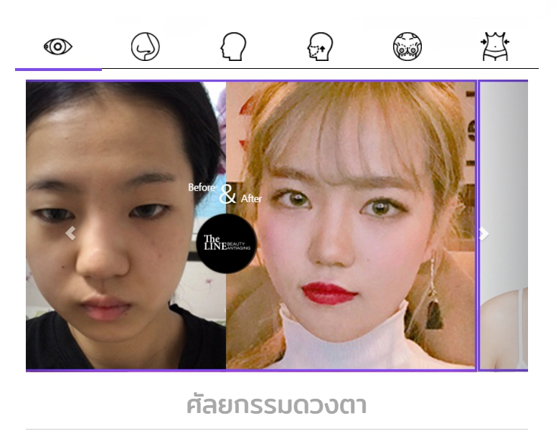

눈성형  
코성형  
안면윤곽  
리프팅&동안성형  
가슴성형  
체형성형

온라인 무료 상담

더라인의 소식&특별한 이벤트 놓치지마세요  
  
이메일주소 입력해주세요  
소식&이벤트 받기 신청

다른 채널을 통해서도 더라인을 만날 수 있습니다